Universidad de Antioquia
Curso Fundamentos de Sistemas de Información – 2026
Laboratorio Nro. 2
Reglas del Negocio con Spring Boot y Drools: caso aerolínea
Estudiante(s): Simon Correa Rios
Docente: Diego José Luis Botia Valderrama
Fecha de entrega: 8 de octubre de 2026

1. Introducción
Las reglas de negocio de una organización cambian con frecuencia: descuentos, políticas de ascenso, compensaciones o restricciones de equipaje se ajustan según la estrategia comercial. Cuando estas reglas están escritas dentro del código fuente con condicionales anidados, cada cambio exige modificar, recompilar y desplegar la aplicación. Un Sistema de Administración de Reglas de Negocio (BRMS) resuelve este problema al externalizar las reglas de la aplicación que las utiliza.
En este laboratorio se utilizó Drools, un motor de reglas para Java, integrado con Spring Boot. A partir del ejemplo guiado de evaluación de créditos bancarios, se desarrolló una aplicación para una aerolínea que gestiona beneficios, restricciones y asignaciones a pasajeros mediante 10 reglas escritas en el lenguaje DRL. La aplicación expone un servicio REST que recibe los datos del pasajero y del vuelo, ejecuta las reglas y devuelve el resultado junto con la lista de reglas que se activaron.
Este informe describe los objetivos, el marco teórico, el procedimiento de implementación y prueba, y las conclusiones del trabajo.

2. Objetivos

2.1 Objetivo general
Implementar un conjunto de 10 reglas de negocio para una aerolínea utilizando Drools y Spring Boot, separando la lógica de negocio del código de la aplicación.

2.2 Objetivos específicos
- Configurar un proyecto Spring Boot con las dependencias de Drools (KIE) y compilar un archivo DRL en un KieContainer.
- Modelar los hechos del dominio (pasajero, vuelo y asiento de salida de emergencia) que alimentan el motor de reglas.
- Codificar en DRL las 10 reglas solicitadas, incluyendo las que interactúan entre sí.
- Exponer la evaluación mediante una API REST y verificar cada regla con pruebas en Postman y pruebas automáticas con JUnit.

3. Breve marco teórico

3.1 Sistemas de administración de reglas de negocio (BRMS)
Un BRMS permite definir, almacenar y ejecutar reglas de negocio de forma externa a la aplicación. Esto separa la lógica (reglas) de los datos (hechos), facilita que las reglas se modifiquen sin cambiar el código del sistema y las acerca al lenguaje del dominio del negocio.

3.2 Drools y el algoritmo Rete
Drools es un BRMS de código abierto con un motor de reglas basado en una adaptación orientada a objetos del algoritmo Rete, que evalúa eficientemente los patrones de las reglas contra los hechos presentes en la memoria de trabajo. Implementa la API JSR-94 y soporta programación declarativa. Forma parte del conjunto KIE (Knowledge Is Everything).

3.3 Arquitectura de Drools
- Knowledge Builder (KieBuilder): convierte archivos fuente (.drl, .xls, .bpmn2) en un paquete de conocimiento.
- Base de conocimiento (KieBase/KieContainer): reúne las reglas y procesos y permite crear sesiones.
- Sesión de conocimiento (KieSession): es el medio para interactuar con el motor: se insertan los hechos con insert() y se ejecutan las reglas con fireAllRules().
- Hechos y memoria de trabajo: los hechos son los objetos de datos que evalúan las reglas.

3.4 Lenguaje DRL
Las reglas se escriben en archivos .drl con la estructura rule "nombre" when (condiciones) then (acciones) end. Las condiciones separadas por coma se evalúan como una conjunción (Y lógico). Las acciones deben ser simples y atómicas, evitando condicionales, ya que el motor se encarga de aplicar cada regla a los objetos que la cumplen.

3.5 Conceptos usados en este laboratorio
- salience: prioridad numérica; las reglas con mayor valor se disparan primero.
- modify: modifica un hecho y notifica al motor para que reevalúe las reglas afectadas. Es necesario cuando el cambio realizado por una regla debe influir en otras.
- @PropertyReactive: hace que la reevaluación tras un modify considere solo las propiedades modificadas, evitando disparos repetidos de reglas no relacionadas.

3.6 Spring Boot
Spring Boot simplifica la creación de aplicaciones Java mediante configuración automática. Aquí se utiliza para definir el KieContainer como un bean, inyectarlo en la capa de servicio y exponer la funcionalidad mediante un controlador REST.

4. Procedimiento a seguir

4.1 Entorno y creación del proyecto
Se creó un proyecto Maven con Spring Boot 3.2.5, Java 17 y Drools 7.74.1.Final, siguiendo las versiones de la guía por compatibilidad. Las dependencias principales son spring-boot-starter-web, lombok, drools-core, drools-compiler, kie-api, drools-decisiontables y drools-mvel.
Nota: al ejecutar las pruebas con Java 21 el contexto de Spring no se cargó y apareció el error NoClassDefFoundError: java/lang/Compiler, pues Drools 7 utiliza MVEL, que depende de una clase eliminada en Java 21. Se resolvió ejecutando con JDK 17.

4.2 Estructura del proyecto
com.udea.airline
├─ config/ DroolsConfig
├─ controller/ AirlineController
├─ model/ Passenger, Flight, ExitSeat, AirlineRequest, AirlineResponse
├─ service/ AirlineEvaluationService
└─ AirlineRulesApplication
resources/rules/airline_rules.drl
test/.../AirlineRulesTest

4.3 Configuración de Drools
La clase DroolsConfig crea un KieFileSystem, escribe en él el archivo airline_rules.drl, lo compila con KieBuilder y expone el KieContainer como bean de Spring. Si el DRL contiene errores de compilación, la aplicación lanza una excepción al iniciar.

4.4 Modelo de hechos
- Passenger: entradas (edad, membresía, preferencia de asiento, viaja con niños, peso del equipaje) y salidas modificadas por las reglas (elegibilidad y ascenso, check-in prioritario, descuento, asiento asignado, compensación, puntos de lealtad, equipaje permitido, acceso VIP).
- Flight: código, minutos de retraso y duración en horas.
- ExitSeat: asiento de salida de emergencia y su disponibilidad.

4.5 Servicio y API REST
AirlineEvaluationService crea una KieSession por solicitud, inserta el pasajero, el vuelo y el asiento de salida, ejecuta fireAllRules() y libera la sesión. Un AgendaEventListener registra el nombre de cada regla disparada, que se devuelve en el campo firedRules de la respuesta. El controlador expone POST /airline/api/evaluate.

4.6 Reglas implementadas
# | Regla | Condición | Acción
1 | UpgradeToBusinessClassForFrequentFlyersWithDelays | Membresía Gold o Platinum, retraso > 60 min y elegible | Ascenso a clase ejecutiva
2 | PriorityCheckInForSeniors | Edad > 65 | Check-in prioritario
3 | DiscountForLightLuggage | Equipaje < 10 kg | Descuento del 10 %
4 | DenyUpgradeForOverweightLuggage | Equipaje > 23 kg | No elegible para ascensos
5 | AssignEmergencyExitSeatToYoungAdults | Edad 18–40, preferencia "Any", asiento de salida disponible | Asigna el asiento y lo marca ocupado
6 | CompensationForExtremeDelays | Retraso > 180 min | Compensación de $200
7 | ExtraLoyaltyPointsForLongFlights | Membresía distinta de "Basic" y vuelo > 5 h | +500 puntos de lealtad
8 | RestrictLuggageOnShortFlights | Equipaje > 15 kg y vuelo < 2 h | Equipaje no permitido
9 | VipLoungeAccessForPlatinumMembers | Membresía Platinum | Acceso al salón VIP
10 | PreferentialSeatForFamilies | Viaja con niños y sin preferencia de asiento | Asiento preferencial familiar

4.7 Interacción entre reglas
Las reglas 1 y 4 están relacionadas: un pasajero con equipaje excedido no debe recibir el ascenso. Drools evalúa las condiciones al insertar los hechos y no en el momento de disparar cada regla, por lo que cambiar un valor con un simple setter no cancela una regla ya activada. Para resolverlo, la regla 4 tiene mayor salience y usa modify, lo que obliga al motor a reevaluar y a retirar la activación de la regla 1. De forma análoga, en la regla 5 se usa modify sobre el asiento para marcarlo como ocupado.
rule "DenyUpgradeForOverweightLuggage"
salience 100
when
$p : Passenger(luggageWeightKg > 23, eligibleForUpgrade == true)
then
modify($p) { setEligibleForUpgrade(false) }
end

rule "UpgradeToBusinessClassForFrequentFlyersWithDelays"
salience 50
when
Flight(delayMinutes > 60)
$p : Passenger(membership in ("Gold", "Platinum"),
eligibleForUpgrade == true)
then
$p.setUpgradedToBusiness(true);
end

El resto de las reglas siguen el patrón simple de condición y acción, y se encuentran completas en el archivo airline_rules.drl del repositorio.

4.8 Pruebas con Postman
Se ejecutó la aplicación (mvn spring-boot:run) y se enviaron solicitudes POST con el encabezado Content-Type: application/json a http://localhost:8080/airline/api/evaluate. Cada prueba se diseñó para activar una o varias reglas específicas.
Prueba | Reglas | Datos de entrada relevantes | Resultado esperado
A | 1, 7, 9 | Platinum, retraso 90 min, vuelo 6 h | upgradedToBusiness=true, loyaltyPoints=500, vipLoungeAccess=true
B | 1 y 4 | Gold, equipaje 25 kg, retraso 90 min | eligibleForUpgrade=false, upgradedToBusiness=false
C | 2, 3 | Edad 70, equipaje 5 kg | priorityCheckIn=true, discountPercent=10
D | 5 | Edad 25, preferencia "Any", asiento de salida disponible | assignedSeat="14A"
E | 6, 7 | Silver, retraso 200 min, vuelo 6 h | compensation=200, loyaltyPoints=500
F | 8 | Vuelo 1.5 h, equipaje 18 kg | luggageAllowed=false
G | 10 | Viaja con niños, preferencia "None" | assignedSeat="Asiento preferencial familiar"

Prueba A: reglas 1, 7 y 9 (Platinum con retraso en vuelo largo)
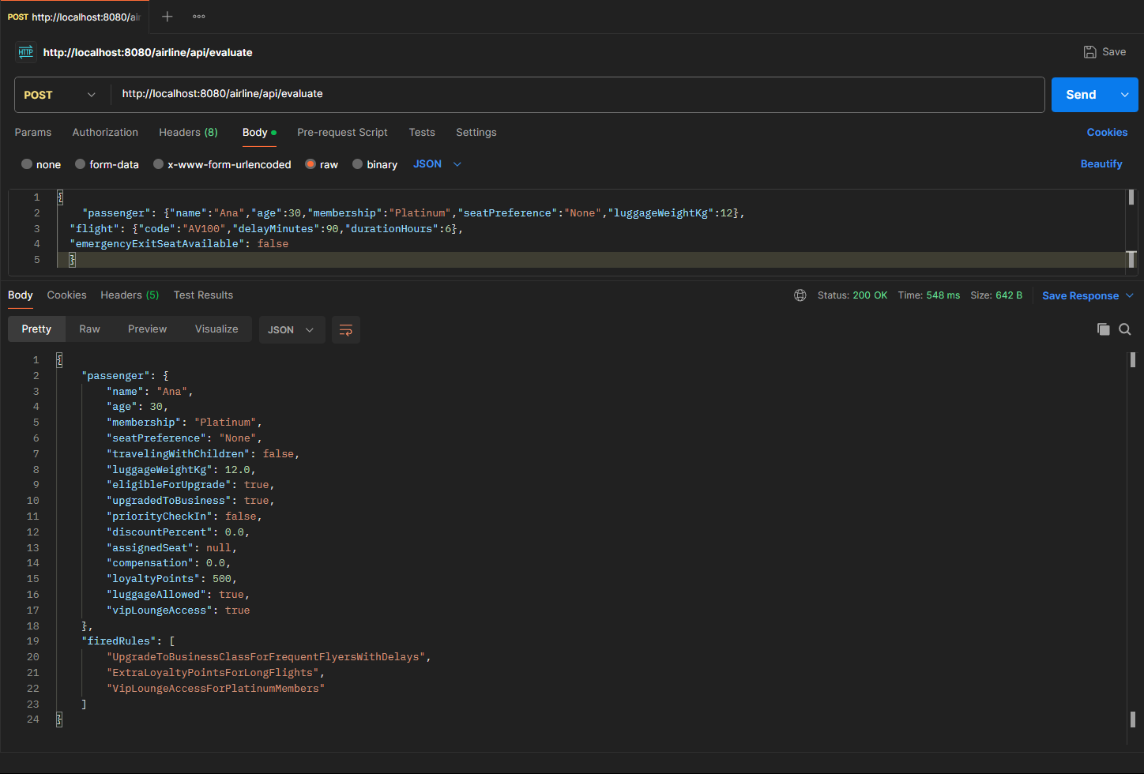
Análisis: El pasajero Platinum con un retraso de 90 minutos en un vuelo de 6 horas activó exactamente tres reglas: UpgradeToBusinessClassForFrequentFlyersWithDelays (upgradedToBusiness = true), ExtraLoyaltyPointsForLongFlights (loyaltyPoints = 500) y VipLoungeAccessForPlatinumMembers (vipLoungeAccess = true). No se activaron la compensación (el retraso no supera 180 minutos) ni el descuento (el equipaje de 12 kg no es menor de 10 kg). El resultado coincide con lo esperado.

Prueba B: la regla 4 bloquea el ascenso de la regla 1
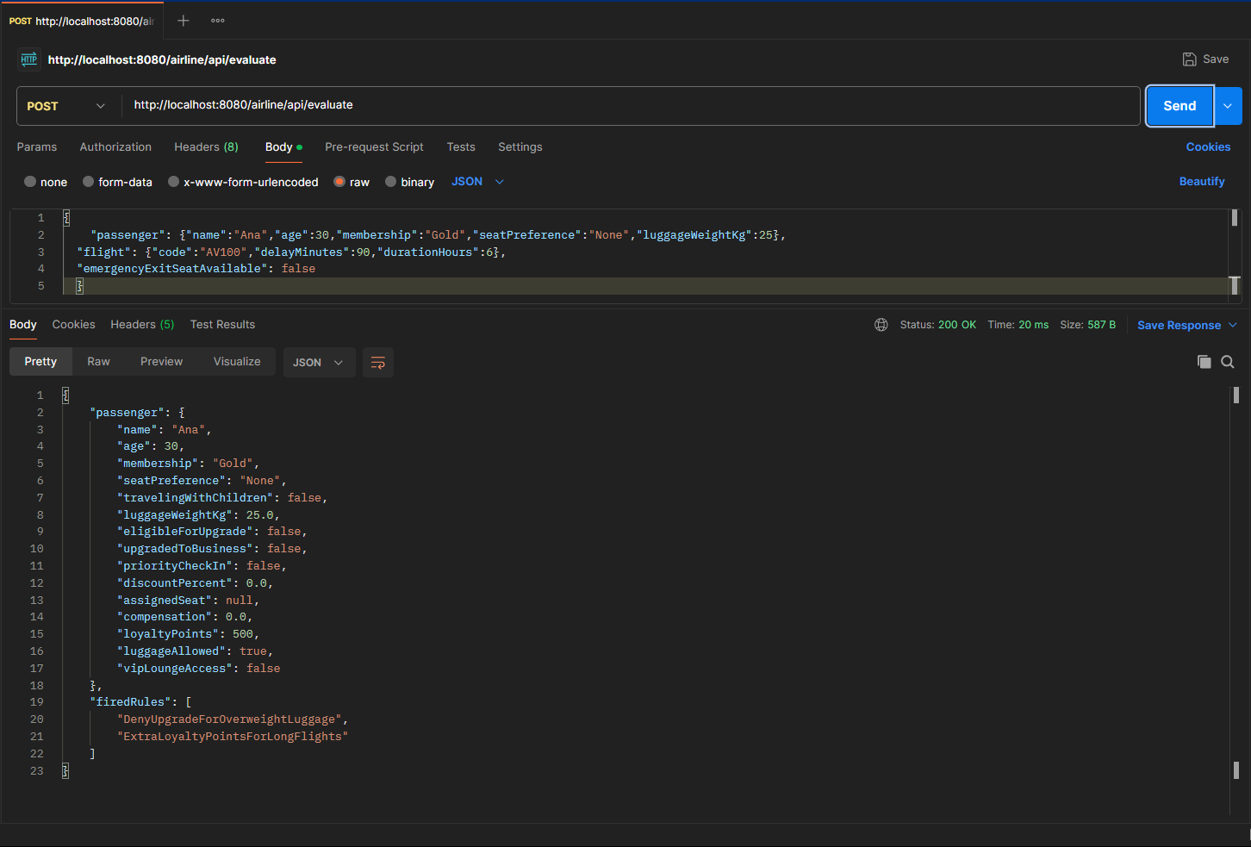
Análisis: Con membresía Gold y retraso de 90 minutos, el pasajero cumpliría la regla 1, pero su equipaje de 25 kg supera los 23 kg. Se disparó DenyUpgradeForOverweightLuggage y el pasajero quedó con eligibleForUpgrade = false y upgradedToBusiness = false. La regla 1 no aparece en firedRules, lo que confirma que el modify de la regla 4 cancela su activación. Solo se disparó además ExtraLoyaltyPointsForLongFlights (500 puntos), porque el vuelo dura 6 horas.

Prueba C: reglas 2 y 3 (adulto mayor con equipaje liviano)
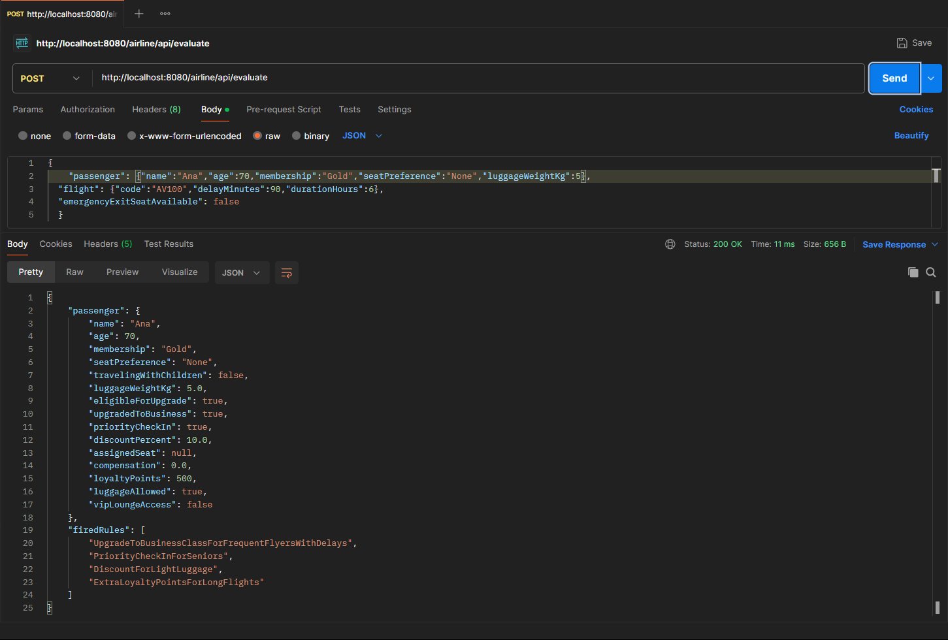
Análisis: El pasajero de 70 años con equipaje de 5 kg activó PriorityCheckInForSeniors (priorityCheckIn = true) y DiscountForLightLuggage (discountPercent = 10), como se esperaba. Como el pasajero también es Gold, con retraso de 90 minutos y vuelo de 6 horas, se activaron además la regla 1 (ascenso a ejecutiva) y la regla 7 (500 puntos). Esto es correcto porque Drools aplica todas las reglas cuyas condiciones se cumplen. En firedRules la regla 1 aparece primero por tener mayor salience.

Prueba D: regla 5 (asiento de salida de emergencia)
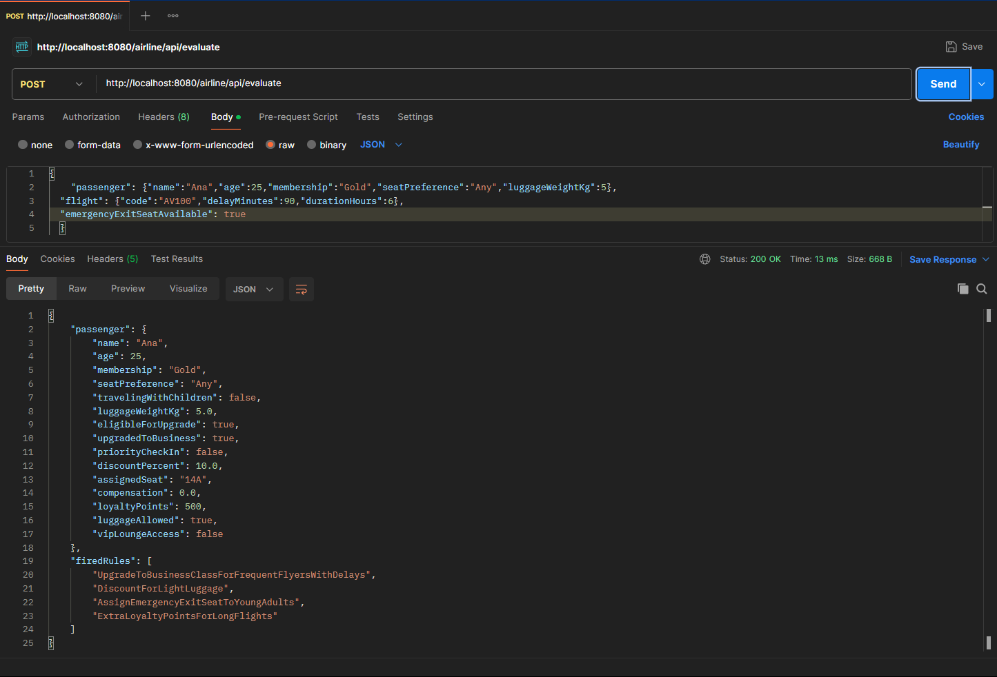
Análisis: El pasajero de 25 años con preferencia "Any" y un asiento de salida disponible recibió assignedSeat = "14A" mediante AssignEmergencyExitSeatToYoungAdults. En esta prueba la membresía es Gold, por lo que también se dispararon la regla 1 (ascenso), la regla 3 (descuento del 10 % por equipaje de 5 kg) y la regla 7 (500 puntos). La asignación del asiento se produce una sola vez, porque el motor lo marca como ocupado con modify.

Prueba E: reglas 6 y 7 (retraso extremo y vuelo largo)
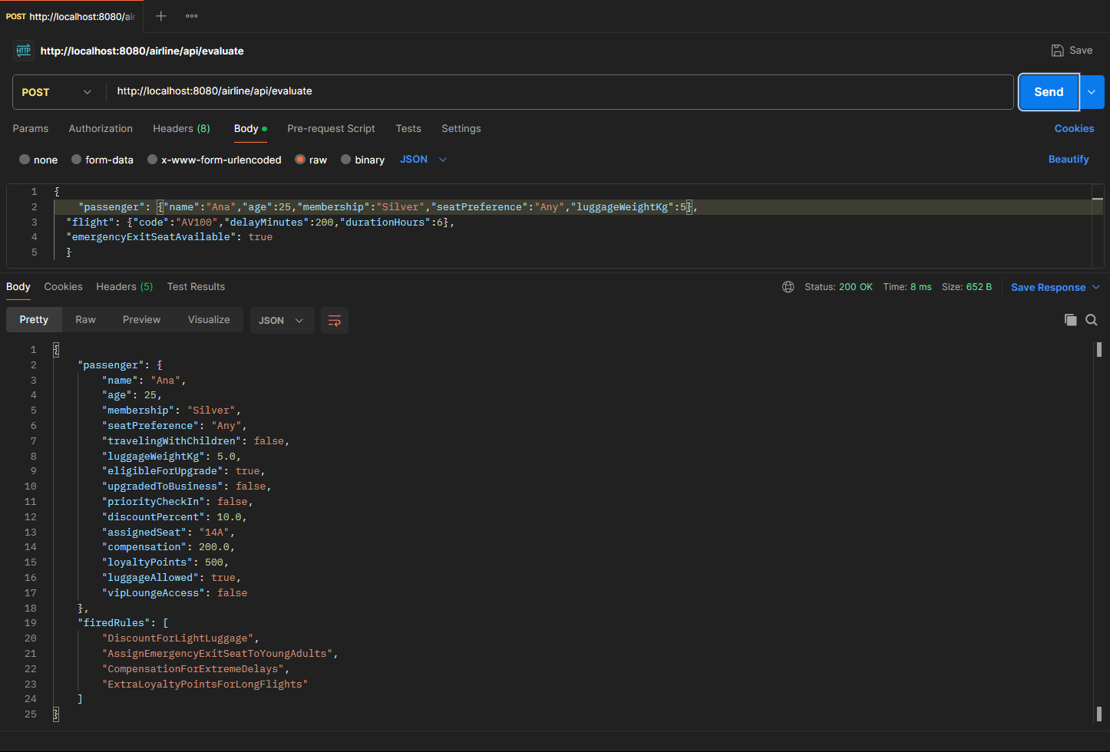
Análisis: Con retraso de 200 minutos y vuelo de 6 horas, el pasajero Silver recibió compensation = 200 (CompensationForExtremeDelays) y loyaltyPoints = 500 (ExtraLoyaltyPointsForLongFlights, pues su membresía no es "Basic"). La regla 1 no se activó aunque el retraso supera 60 minutos, ya que la membresía Silver no es Gold ni Platinum. También se dispararon la regla 3 (equipaje de 5 kg) y la regla 5 (asiento 14A, preferencia "Any").

Prueba F: regla 8 (equipaje pesado en vuelo corto)
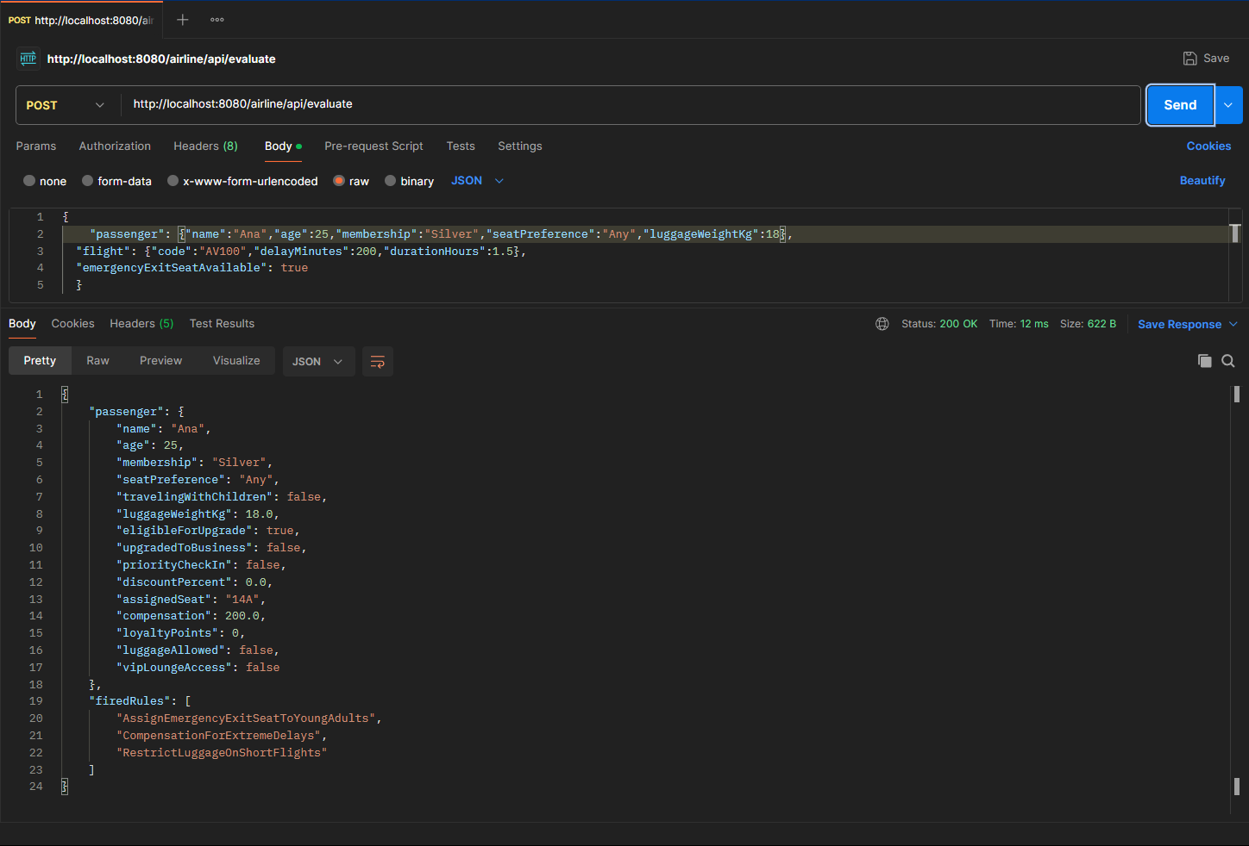
Análisis: El vuelo de 1.5 horas con equipaje de 18 kg activó RestrictLuggageOnShortFlights (luggageAllowed = false), porque el equipaje supera los 15 kg y el vuelo dura menos de 2 horas. Se dispararon también la regla 6 (compensation = 200, por el retraso de 200 minutos) y la regla 5 (asiento 14A, ya que la preferencia es "Any" y hay asiento disponible). La regla 7 no se activó (loyaltyPoints = 0) porque el vuelo no supera las 5 horas, y no hubo descuento porque 18 kg no es menor de 10 kg.

Prueba G: regla 10 (familia con niños)
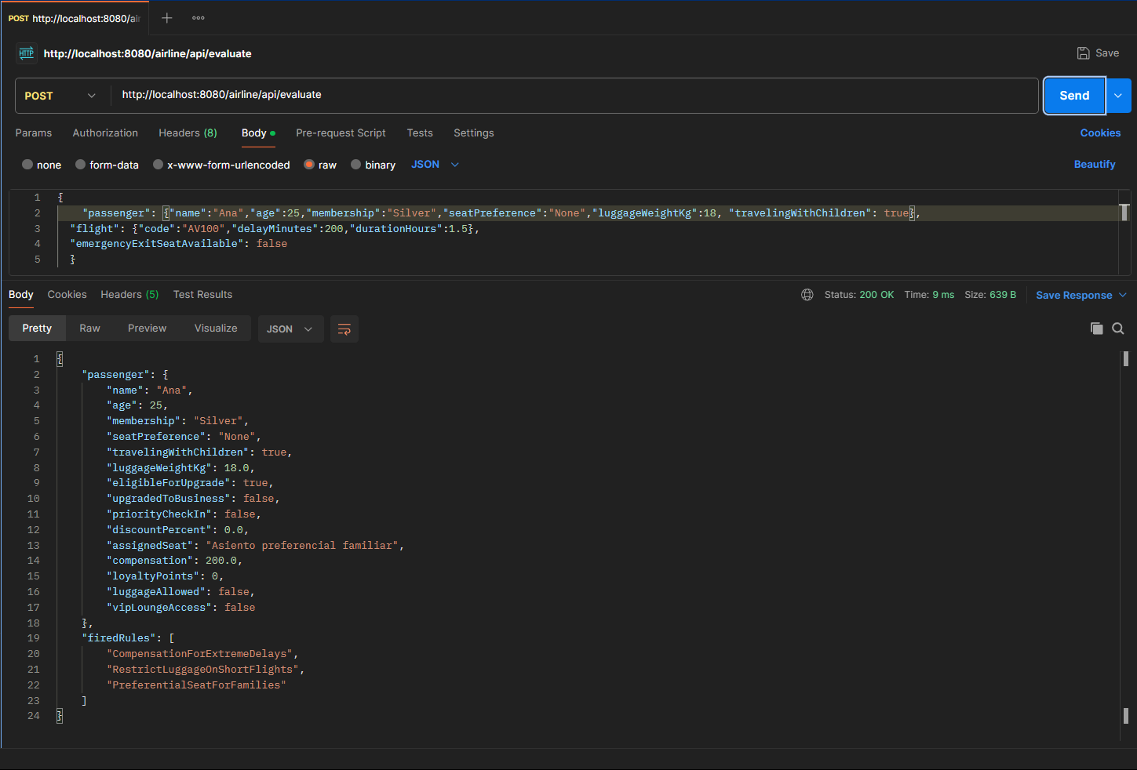
Análisis: Con el campo travelingWithChildren = true dentro del objeto passenger y preferencia de asiento "None", se disparó PreferentialSeatForFamilies y el pasajero recibió assignedSeat = "Asiento preferencial familiar". La regla 5 no se activó porque la preferencia no es "Any" y no hay asiento de salida disponible. Se dispararon también la regla 6 (compensación de 200) y la regla 8 (equipaje no permitido), cuyas condiciones se cumplen con el vuelo de 1.5 horas, 200 minutos de retraso y 18 kg de equipaje.
Observación en la prueba G: en una primera ejecución el campo travelingWithChildren se envió en la raíz del JSON y no dentro del objeto passenger. Jackson lo ignoró, el pasajero quedó con el valor por defecto (false) y la regla 10 no se activó. Al ubicar el campo dentro de passenger, la regla se disparó correctamente. Esto muestra que el motor de reglas depende de que los hechos lleguen bien formados.

4.9 Pruebas automáticas con JUnit
Se implementó la clase AirlineRulesTest con 7 pruebas (@SpringBootTest) que invocan el servicio y verifican los campos resultantes: ascenso de un pasajero Gold con retraso, bloqueo del ascenso por equipaje excedido, check-in prioritario y descuento, asiento de salida de emergencia, compensación y puntos de lealtad, restricción de equipaje en vuelo corto y asiento familiar. Se ejecutaron con mvn test.

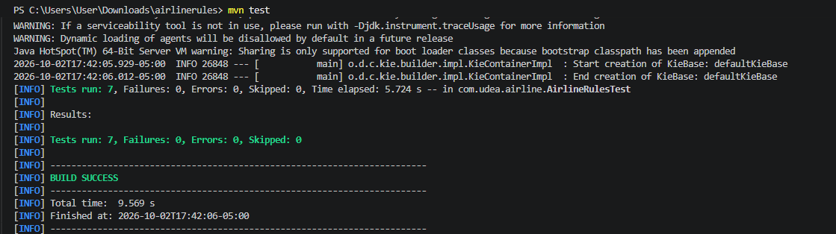

5. Conclusiones
- Drools permitió expresar las 10 políticas de la aerolínea de forma declarativa en un único archivo DRL. Cambiar un umbral (por ejemplo, los 180 minutos de la compensación) solo requiere editar la regla, sin tocar el código Java de servicios o controladores.
- Separar los hechos (Passenger, Flight, ExitSeat) de las reglas dejó el código Java reducido a configuración, servicio y controlador, lo que facilita su mantenimiento.
- Las reglas no son independientes: la 1 y la 4 interactúan. Se comprobó que las condiciones se evalúan al insertar los hechos y que se requiere modify junto con salience para que una regla influya en otra, de modo que el orden de ejecución debe diseñarse explícitamente.
- Devolver la lista de reglas disparadas aporta trazabilidad: permite justificar cada decisión ante el cliente y facilita la depuración de las pruebas.
- La compatibilidad de versiones es crítica: Drools 7.74.1 no funciona con Java 21, por lo que se debe usar el JDK 17 indicado en la guía. Además, la validación de las entradas es importante, como mostró el error de estructura del JSON en la prueba G.
- Como mejora futura se podría incorporar validación con Spring Validation y externalizar las reglas a una tabla de decisión en Excel, ya que Drools lo soporta.

6. Bibliografía
- Universidad de Antioquia. (2026). Laboratorio Nro. 2. Reglas del Negocio con Spring Boot y Drools. Curso Fundamentos de Sistemas de Información.
- Drools. (s. f.). Drools Business Rules Management System. https://www.drools.org/
- JBoss. (s. f.). Drools Expert User Guide, capítulo 5: The Rule Language. https://docs.jboss.org/drools/release/5.2.0.Final/drools-expert-docs/html/ch05.html
- Baeldung. (s. f.). Drools Spring Integration. https://www.baeldung.com/drools-spring-integration
- Paradigma Digital. (s. f.). Drools y Spring Boot: introducción. https://www.paradigmadigital.com/dev/drools-spring-boot-introduccion/
- Guru99. (s. f.). Drools Tutorial: Drools Rule Engine Architecture & Examples. https://www.guru99.com/drools-tutorial.html
- TechGeekNext. (s. f.). Spring Boot and Drools Example. https://www.techgeeknext.com/spring-boot/drools-example
- Wikipedia. (s. f.). Algoritmo Rete. https://es.wikipedia.org/wiki/Algoritmo_Rete

7. Código en GitHub
Repositorio del proyecto (código fuente, archivo DRL y pruebas):
https://github.com/Uyoi22/lab2-airline-drools

